SEMIONE

Bergrustico inmitten der Natur

Sehr sonnige, ruhige und schöne Aussichtslage ……………………………..……………………………………………..…………..………………..……..…..……..……….
bel rustico immerso nella natura

molto soleggiata, tranquilla con bella vista

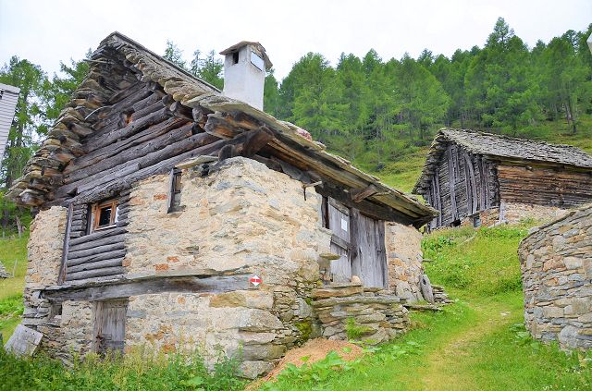

4180/3778

Fr. 79’000.--

Standort | Umgebung
Eckdaten | Ausstattung

Grundfläche: ca. 56 m2
Wohnfläche: ca. 100 m2
Etagen: 2-3
Zustand: zufriedenstellend
Feriendomizil: ja
Wasser: ja, möglich in der Nähe
Abwasser: zu erstellende Klärgrube
Elektrizität: mit Solarpanel möglich
Heizung: Kamin
Parkplatz: 800 m vom Rustico entfernt

6714 Semione, Sosto

Region: Bleniotal
Lage: sehr sonnig und ruhig
Aussicht: auf Berge, ins Tal und in die Natur
Einkaufen: Malvaglia, Biasca
Öffentliche Verkehrsmittel: in Semione
Entfernung zur nächsten Stadt: 36 km
Entfernung zur Autobahn: 16 km

Beschreibung

Dieses schöne Rustico befindet sich in einer sehr sonnigen und ruhigen Lage in den Semione-Bergen, im kleinen Weiler Sosto auf 1500 m/M. im schönen Bleniotal.

Das Rustico ist wie folgt aufgebaut: Das Erdgeschoss wird als Keller genutzt, im ersten Stock gibt es zwei separate Zimmer und einen Dachboden mit zwei Betten. Die Struktur des Rustico ist in gutem Zustand. Das Dach wurde 1995 renoviert. Eines der Zimmer im ersten Stock ist bereits bewohnbar. Der Rest des Gebäudes muss renoviert werden, indem alle Versorgungsleitungen angeschlossen werden. Trinkwasser befindet sich in unmittelbarer Nähe. Um das Abwasser abzuleiten, muss eine Klärgrube angelegt werden. Für die Stromversorgung müssen Sonnenkollektoren installiert werden.
Neben dem Rustico gibt es die Möglichkeit, eine geräumige Terrasse für Grillabende mit Freunden oder zum Sonnenbaden anzulegen.

Hier findet man noch die Ruhe eines romantischen Tals inmitten der unberührten Natur. Man kann schöne Wanderungen zur Pian d'Alpe-Hütte unternehmen.
Die rustikale Hütte bietet einen atemberaubenden Panoramablick auf die umliegenden Berge und das Bleniotal.

Im Sommer ist das Rustico leicht zu Fuß erreichbar. Der nächstgelegene Parkplatz befindet sich 800 m unterhalb des Dorfzentrums von Sosto. Im Winter, wenn viel Schnee liegt, kann das Rustico mit dem Auto bis zum Dorf Semione erreicht werden. Von dort aus sind es ca. 10 km mit dem Motorschlitten/Schlitten bis zum Rustico.
Biasca mit der Autobahn A2 ist in etwa 30 Minuten zu erreichen. Bellinzona ist 40 Minuten vom Rustico entfernt. Die Städte Lugano und Locarno mit ihren Seen sind in einer Stunde erreichbar.

Highlights

- sehr sonnige und ruhige Lage inmitten der Natur
- schöne Aussicht auf die umliegenden Berge und die Natur
- teilweise renoviertes Landhaus
- Möglichkeit, eine Terrasse anzulegen
Ubicazione | Dintorni
Informazioni sull’immobile

Superficie terreno: ca 56 m2
Superficie abitabile: ca 100 m2
Piani: 2-3
Condizione: appagante
Abitazione secondaria: si
Acqua: si, nelle vicinanze
Canalizzazione: da fare fossa settica
Elettricità: possibile con pannello solare
Riscaldamento: camino
Parcheggio: a 800 m dal rustico

6714 Semione, Sosto

Regione: Val di Blenio
Posizione: molto soleggiata e tranquilla
Vista: sulle montagne e natura
Acquisti: Malvaglia, Biasca
Mezzi pubblici: a Semione
Distanza dalla città più vicina: 36 km
Distanza dall'autostrada: 16 km

Descrizione dell’immobile

Questo bel rustico si trova in una posizione molto soleggiata e tranquilla sui monti di Semione, nel piccolo nucleo di Sosto a 1500 m.s.m, in bellissima Val di Blenio.

Il rustico è così composto: il piano terra adibito alle cantine, il primo piano con due locali separati e soppalco dove trovano spazio due letti. La struttura del rustico si trova in buono stato. Il tetto in piode è stato ristrutturato nell’anno 1995. Uno dei locali al primo piano è già abitabile. Il resto del rustico dev’essere rinnovato collegando tutte le utenze. L’acqua potabile si trova nelle immediate vicinanze. Per scaricare le acque luride bisogna creare una fossa settica. Per avere la corrente elettrica vanno messi pannelli solari.
Accanto al rustico vi è possibilità di creare una terrazza abbastanza spaziosa per fare le grigliate con gli amici o prendere il sole.

Qui si trova ancora la tranquillità di una romantica valle, in mezzo ad una natura intatta. Si possono intraprendere delle belle escursioni a piedi arrivando alla capanna Pian d’Alpe.
Dal rustico si gode di una vista panoramica mozzafiato sulle montagne circostanti e sulla vallata di Blenio.

In estate il rustico è facilmente raggiungibile a piedi. Il parcheggio più vicino si trova a 800 m sotto il nucleo di Sosto. In inverno in caso di molta neve il rustico è raggiungibile con auto fino al paese di Semione, dopo di che si prosegue ca 10 km con motoslitta/racchette fino al rustico. Biasca con l’autostrada A2 è raggiungibile in circa 30 minuti. Bellinzona dista a 40 minuti dal rustico. Lugano e Locarno con i laghi sono raggiungibili in un ora.

Highlights

- posizione molto soleggiata e tranquilla immersa nella natura
- bella vista sulle montagne circostanti e la natura
- rustico parzialmente ristrutturato
- possibilità di creare una terrazza

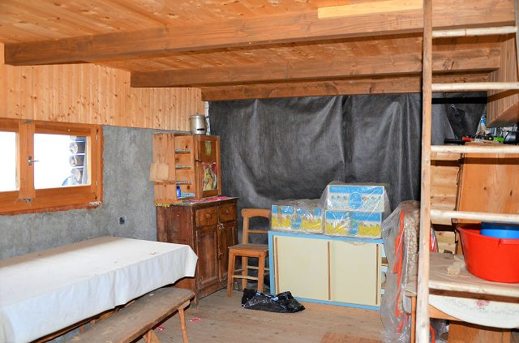

Wohnraum / soggiorno

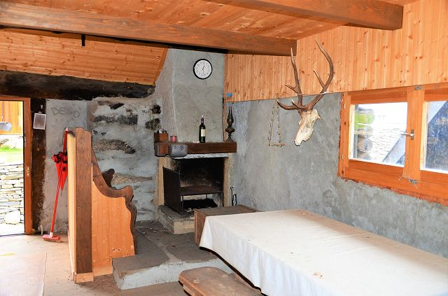

Wohnraum / soggiorno

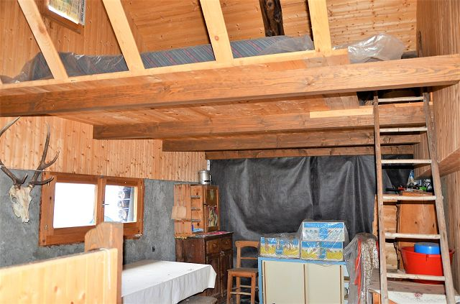

Wohnraum / soggiorno
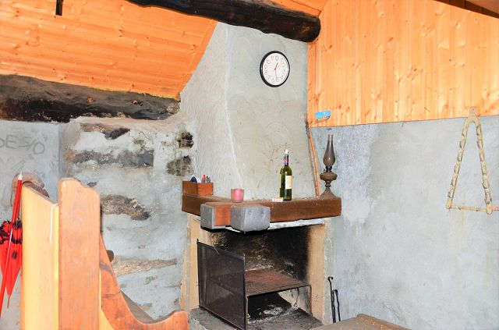

Kamin / camino

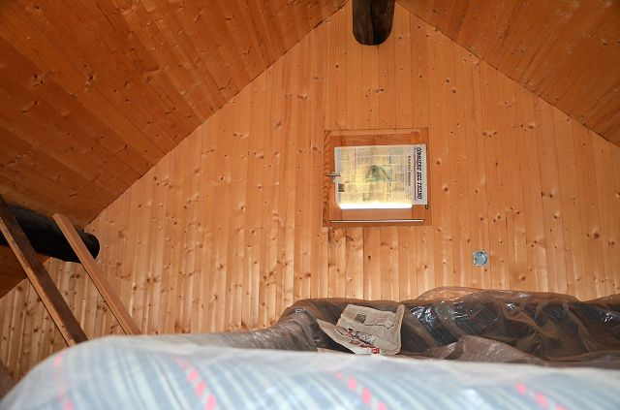

Dachraum / camera sotto tetto

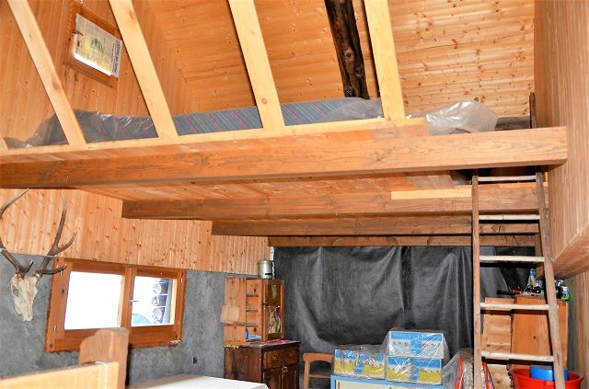

Dachraum / camera sotto tetto
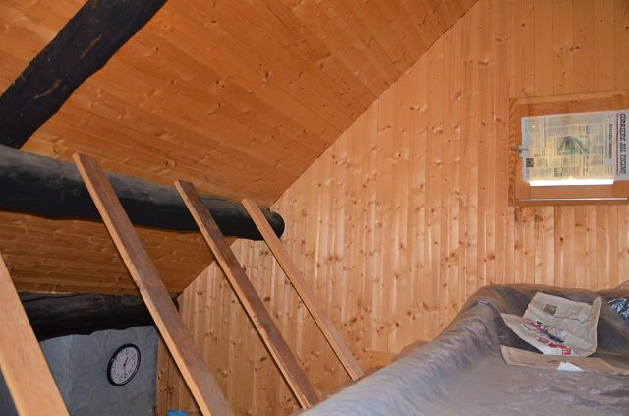

Dachraum / camera sotto tetto

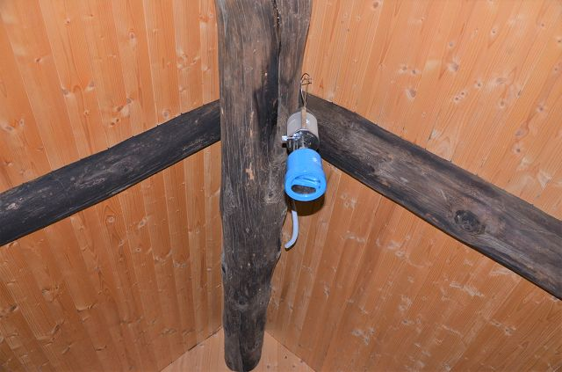

Dachkonstruktion / sotto tetto

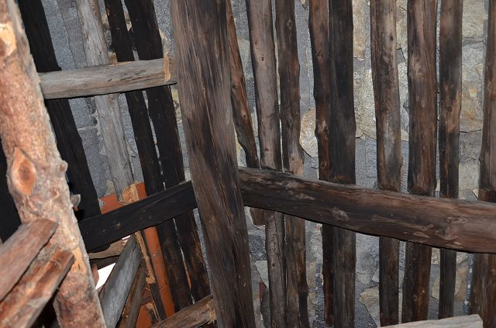

Estrich / solaio
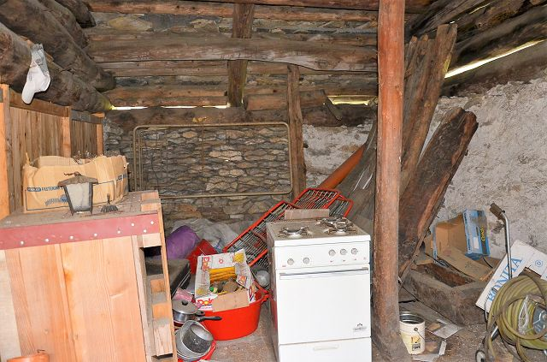

Unausgebautes Zimmer / camera non ristrutturata

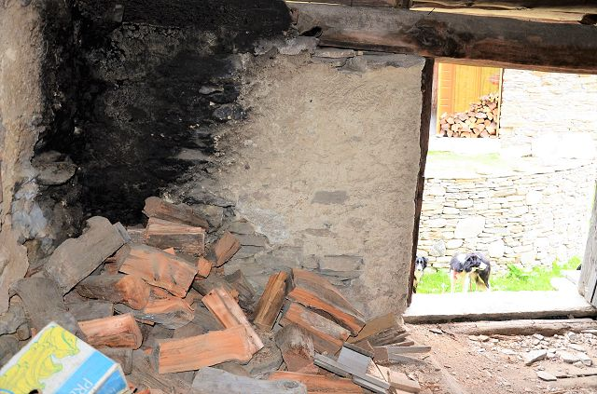

Unausgebautes Zimmer / camera non ristrutturata

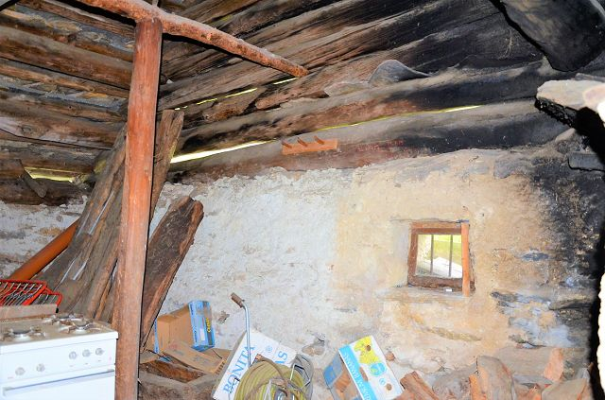

Unausgebautes Zimmer / camera non ristrutturata
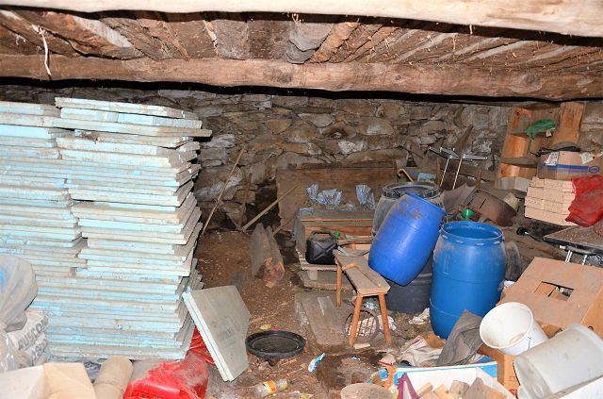

Keller / cantina

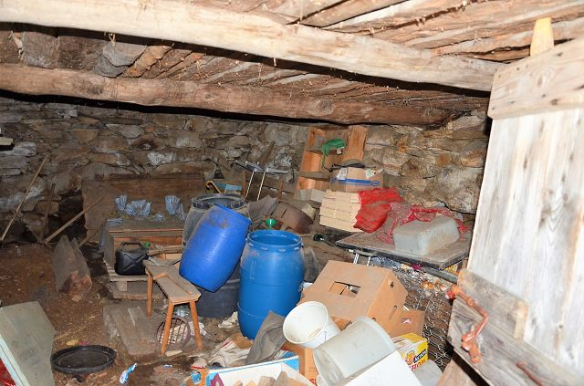

Keller / cantina

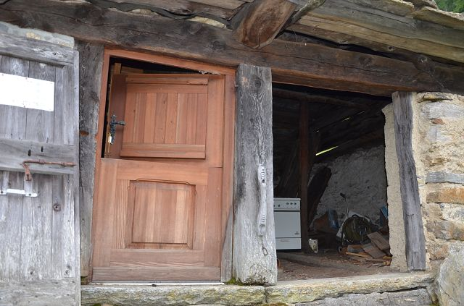

Eingang / entrata
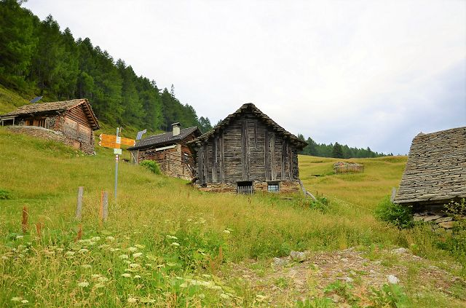

Umgebung / dintorno

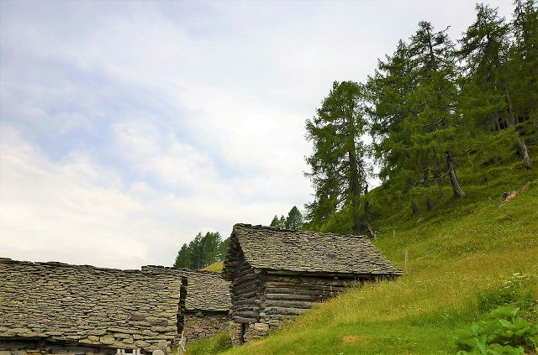

Umgebung / dintorno

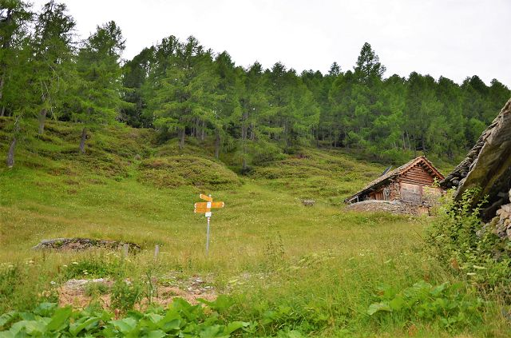

Umgebung / dintorno
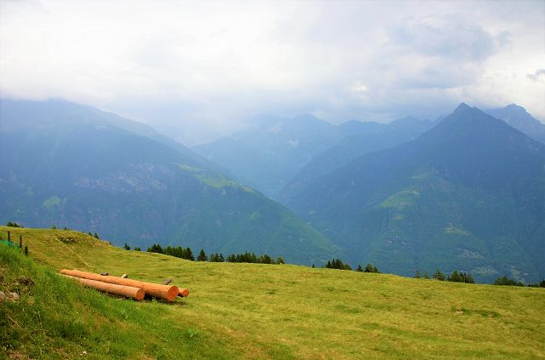

Ausblick / vista

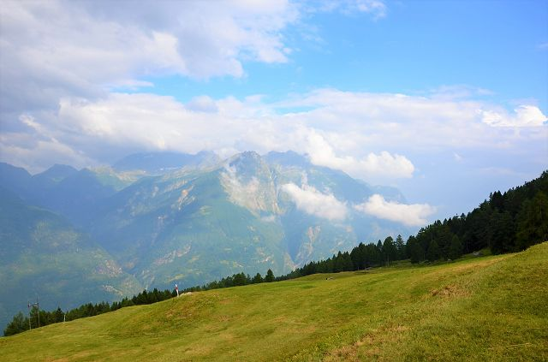

Ausblick / vista

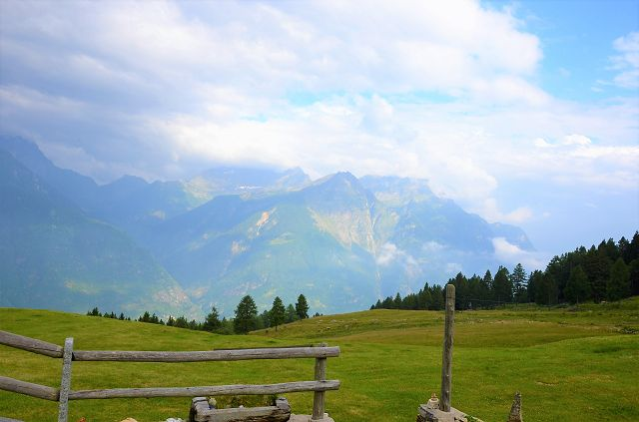

Ausblick / vista
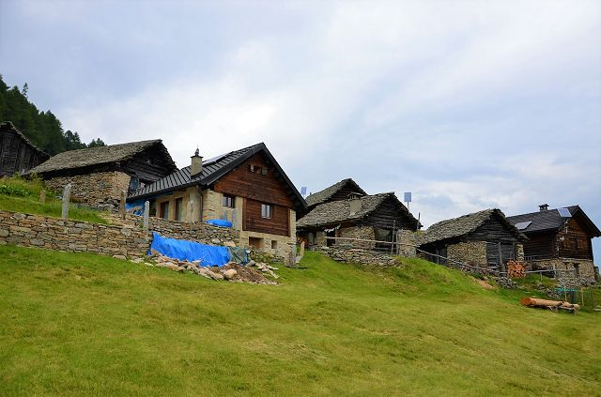

Sosto

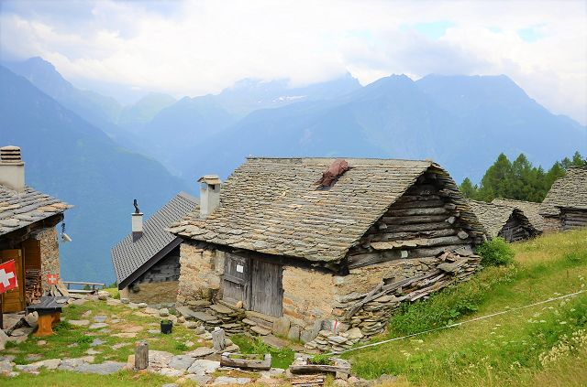

Sosto

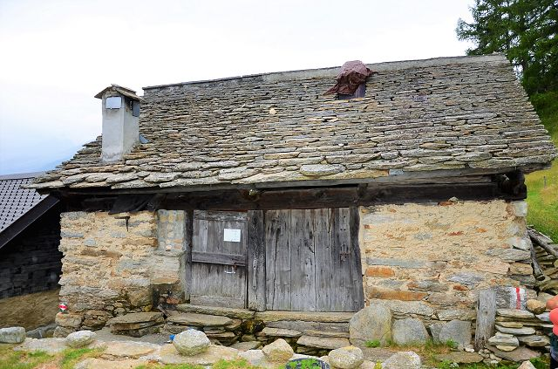

Haus / casa
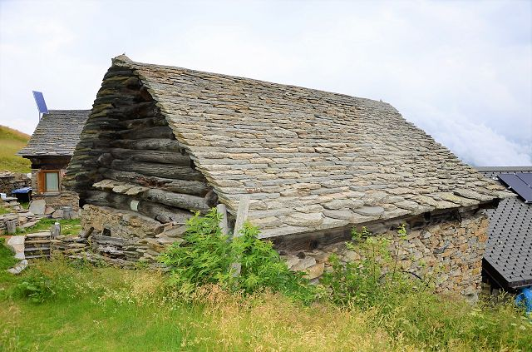

Haus / casa

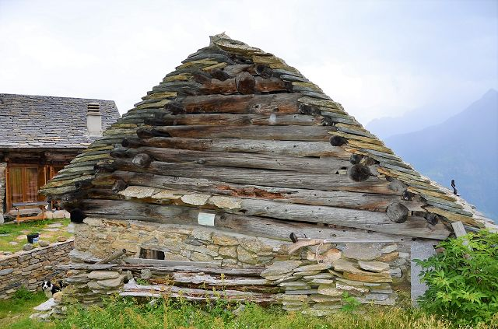

Haus / casa

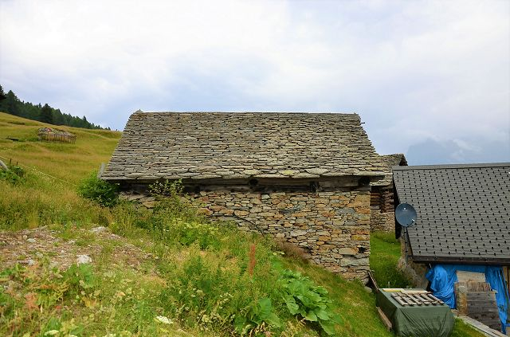

Haus / casa

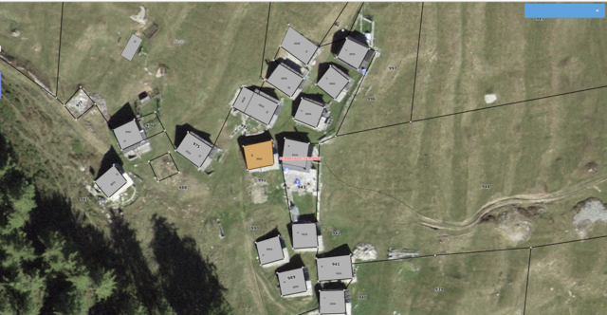

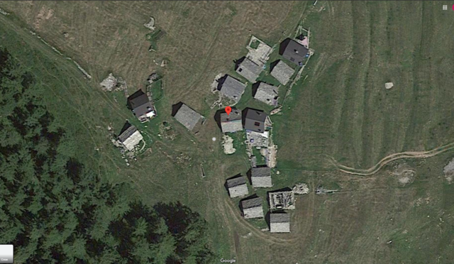

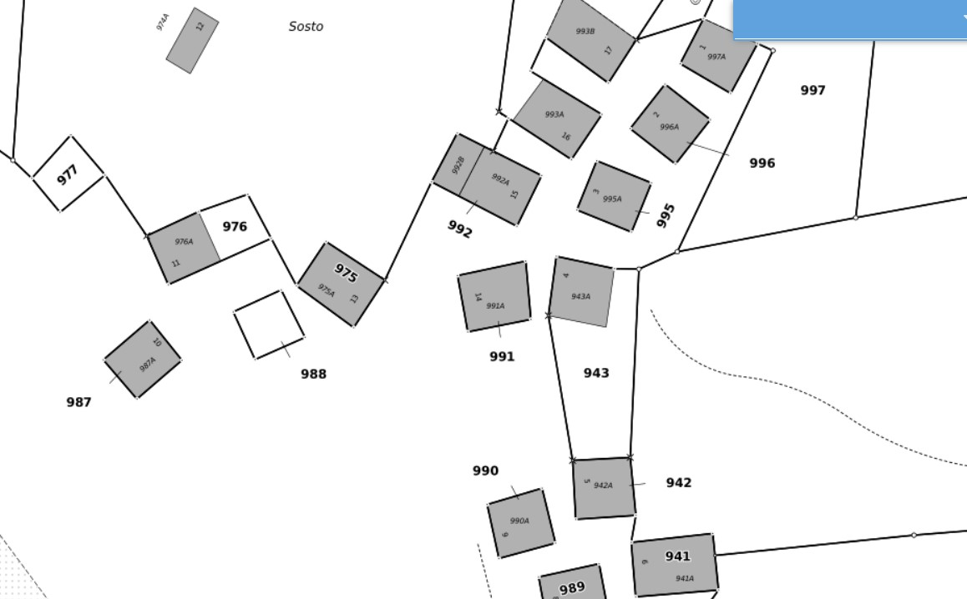

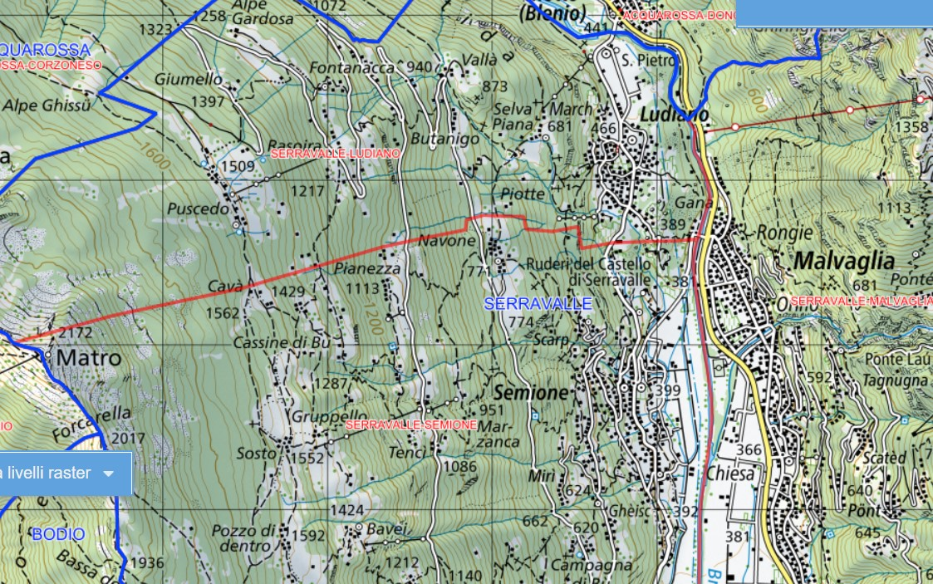

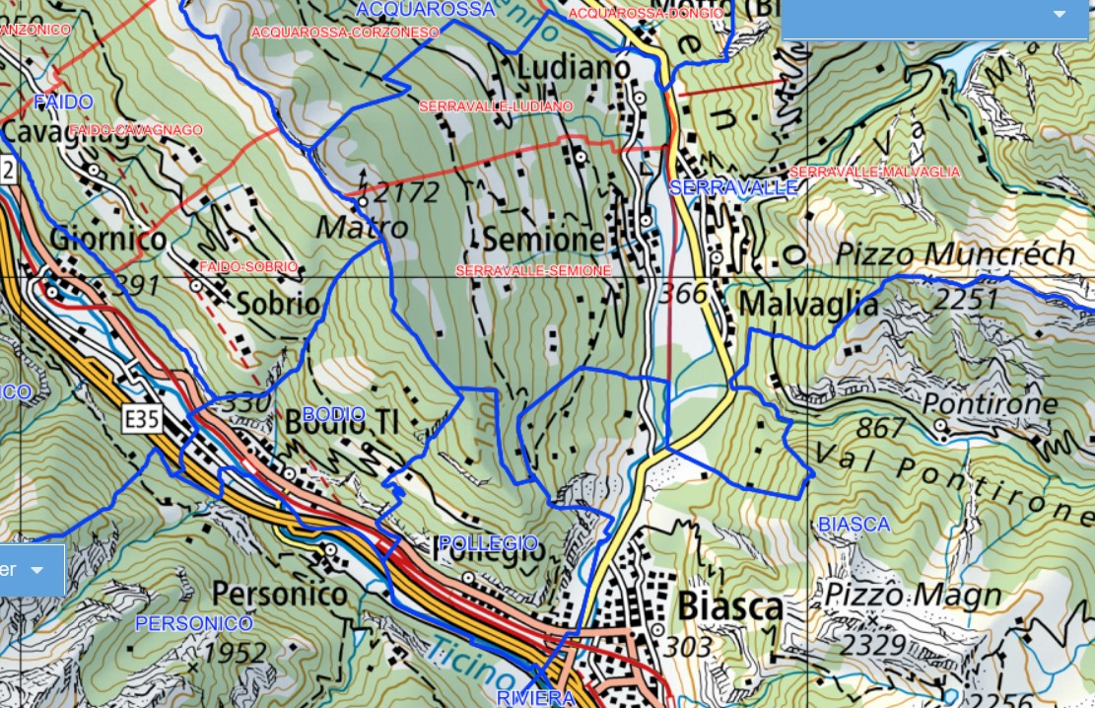

TICINO | Semione

